ПАМЯТКА ПО ПРОФИЛАКТИКЕ НАРКОМАНИИ

Памятка по профилактике наркомании и распространения наркотиков, психоактивных веществ (ПАВ) и их прекурсоров
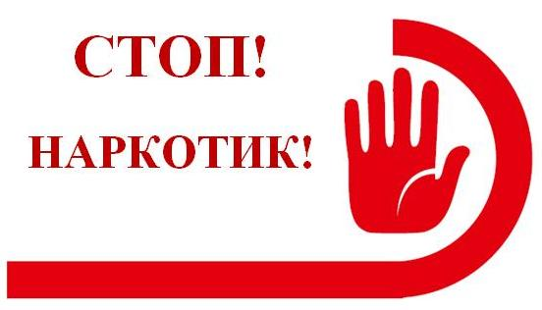
Признаки употребления наркотиков:
Основные признаки:
1. следы от уколов, порезы, синяки (особенно на руках);
2. наличие свернутых в трубочку бумажек, маленьких ложечек, шприцев и/ или игл от них;
3. наличие капсул, таблеток, порошков, пузырьков из под лекарственных или химических препаратов;
4. тряпочки, пахнущие толуолом; жестяные банки и пустые тюбики из-под клея, бензина, нитрокраски, пустые баллончики из-под лака для волос; бумажные или пластиковые пакеты, пропитанные химическими запахами;
5. папиросы в пачках из под сигарет;
6. расширенные или суженые зрачки;
7. нарушение речи, походки и координации движений при отсутствии запаха алкоголя;
Дополнительные признаки:
1. пропажа из дома ценных вещей одежды и др.;
2. необычные просьбы дать денег;
3. лживость, изворотливость;
4. телефонные разговоры (особенно «зашифрованные») с незнакомыми лицами;
5. проведение времени в компаниях асоциального типа;
6. изменение круга друзей или появление «товарищей», которые употребляют наркотики;
7. снижение успеваемости, увеличение количество прогулов, плохое поведение, снижение интереса к обычным развлечениям, привычному времяпрепровождению, спорту, любимым занятиям;
8. увеличивающееся безразличие к происходящему рядом;
9. изменение аппетита;
10. нарушение сна (сонливость или бессонница);
11. утомляемость, погружённость в себя;
12. плохое настроение или частые беспричинные смены настроения, регулярные депрессии, нервозность, агрессивность;
13. невнимательность, ухудшение памяти;
14. внешняя неопрятность;
15. покрасневшие или мутные глаза.
Как сказать наркотику «Нет!»
Скажем прямо: это не просто. Те, кто предлагают наркотики, обычно прекрасно знают, что и как надо говорить, чтобы затянуть тебя в наркотический омут.
Вот их доводы:
Наркотик подарит необычные ощущения. — Это правда. Вот только вряд ли тебя предупредят, что к этим ощущениям могут добавиться рвота, боль, жуткие галлюцинации и депрессия.
Один раз ничего не решает. Ты просто попробуешь. — Никто, даже ты сам не знаешь, как отреагирует твой организм на наркотик. Даже один раз может сделать его заложником яда.
Приняв наркотик, забудешь о неприятностях. — Возможно, но очень ненадолго. Наркотик на время унесет тебя в мир иллюзий, чтобы потом жестоко сбросить на землю.
Наркотик поможет добиться успеха в любви. — Ложь. Он лишит тебя сил и естественных реакций, заменив их иллюзиями. Большинство наркоманов о любви даже не мечтают.
Не слушай родителей! Они ведь никогда не пробовали, откуда им знать? — Даже если ты зол на родителей, помни: их единственное желание помочь тебе. Представь, что ты едешь по дороге. Дорожные знаки тебя раздражают, но если ты видишь знак «скользкая дорога» или «обрыв», может, стоит обратить на него внимание?
Все принимают наркотики, значит, это не такое уж «зло». — Неправда, так поступают далеко не все: сейчас модно быть здоровым, богатым и успешным, а не лечиться в наркологической клинике. Самое малое зло, которое могут принести наркотики, — это задержка в развитии, депрессия и «ломка». В худшем случае они просто вычеркнут тебя из жизни.
Мы не призываем тебя вступать в спор. - У «них» всегда найдутся аргументы на твои возражения. Мы просто хотим, чтобы ты задумался. Если тебя обвиняют в трусости, твое «Нет!» станет лучшим доказательством смелости. И пусть это «Нет!» звучит внутри тебя. «Им» же всегда можно сказать, что плохо себя чувствуешь, что спешишь на свидание, что умираешь от голода, а дома ждет обед. Предлог всегда можно найти. Главное, уйти немедленно, избежав уговоров и нажима.
Будь бдителен! Новичкам часто предлагают наркотики бесплатно — как дружеский жест. Помни: настоящий друг никогда не предложит тебе попробовать наркотик. Наркодельцы уверены: они вернут свои деньги. И не обязательно, что наркотики предложит тебе отъявленный негодяй или преступник. Это вполне может быть отличник из соседнего класса или товарищ по двору.
Наркодилеры часто сами не принимают наркотики. Для них это чистый бизнес. Спроси псевдодоброжелателя, пробовал ли он наркотик. Если нет, поинтересуйся, почему. Если да, то узнай, как часто он это делает, может ли обходиться без наркотика.
Помни: отказываясь принять наркотик, ты спасаешь свою жизнь! Сколько раз отказываешься — столько раз и спасаешь!

